다중 무인기의 이동표적 탐지 경로계획: 확률적 탐색이론 기반 접근
Optimality Certification for Cooperative Multi-UAV Search Path Planning

홍길동*·성명2**
* 소속1 ** 소속2
(발표자 이메일 주소)

Path Planning for Multi-UAV Moving-Target Detection: A Probabilistic Search-Theoretic Approach
구성 서론 · 문제 정식화 · 최적성 인증 해법 · 실험 및 결과 · 결론
1) ABSTRACT
2) 1. 서론
3) 2. 본론
4) 2.1 탐지 모형
5) 2.2 이산화와 경로 제약
6) 2.3 경로 배분 소인 모형
7) 2.4 지형 가중
8) 2.5 다표적 최소최대 목적
9) 3. 최적성 인증 해법
10) 3.1 외부 근사 절단평면
11) 3.2 상계·하계와 최적성 간격
12) 3.3 주문제의 규모
13) 3.4 구현 검증
14) 4. 검증 및 결과
15) 4.0 가정과 적용 범위
16) 4.1 계획 및 인증 절차
17) 4.2 이산화 조건의 정합성
18) 4.3 확률분포의 집중도
19) 4.4 풀이 깊이와 반복 횟수
20) 4.5 인증의 재현성
21) 4.6 인증 결과
22) 4.7 해상도와 인증 가능성
23) 4.8 모형 충실도
24) 5. 결론
25) References
Abstract
Search planning for moving targets has been carried out on a probabilistic footing since the origins of operations research, and the arrival of small unmanned aircraft has returned the problem to practical relevance. A team of such aircraft can sweep only a fraction of an area of interest within its endurance, and its motion is constrained to a path, so the classical premise that effort may be apportioned freely across cells no longer holds. This paper builds and examines a planner for that setting by combining probabilistic search theory with numerical optimisation and Monte-Carlo evaluation.
The target location distribution is propagated by a particle filter and reduced to a Markov model on a square grid. Searcher paths are chosen on that reduced model by a mixed-integer program in which the sweep contribution of a move is distributed over every cell the flight path traverses, in proportion to the traversed length, rather than assigned to the arrival cell alone. Because the non-detection probability is convex in the accumulated hazard, the problem is solved by an outer-approximation cutting-plane scheme; each iteration supplies a valid lower bound on the attainable non-detection probability together with an implementable plan, so every plan is reported with its distance from the best plan the model admits.
Two distances are measured rather than one. The first, the optimality gap, is obtained from the bounds; the second, the distance between the cell model and continuous space, is obtained from a separate evaluator that carries no cells and flies the plan against directly sampled target trajectories. The implementation is checked against exhaustive enumeration, Monte-Carlo sampling, central differences and tangent-plane tests. Four properties follow. The discretisation is not a free choice, since the cell size fixes the number of time steps. The split of a fixed computation between master-problem depth and iteration count acts non-monotonically on the gap, the two extremes failing at different bounds. The gap carries run-dependent variation comparable to the certification threshold, so a verdict near that threshold cannot rest on a single run. Finally the gap and the fidelity of the model are independent: the coarsest grid tested produced the smallest gap and the largest departure from continuous space, and the ratio between the two evaluations tracks the sweep width relative to the cell, not the gap.
Key Words : Cooperative Search, Search Theory, Path-Constrained Search Allocation, Cutting-Plane Method, Mixed-Integer Programming, Optimality Certificate, Unmanned Aerial Vehicle
1. 서론
확률에 기반한 탐색 이론은 제2차 세계대전기 대잠전에서 출발하였다. Koopman이 정립한 탐지폭(sweep width)과 무작위탐색 모형은 제한된 탐색 자원을 표적 존재확률에 비례하여 배분하는 문제를 정량화하였고, 이후 Stone이 이를 최적탐색 배분 이론으로 체계화하였다[1]. 이 이론은 실제 수색 작전에 반복적으로 적용되었다. 1966년 지중해에서 유실된 수소폭탄의 회수, 1968년 실종된 잠수함 Scorpion의 위치 확정, 그리고 미 해안경비대의 수색구조 의사결정지원체계가 대표적이며, 최근에는 2009년 대서양에 추락한 항공기의 잔해 탐색에 베이즈 갱신 기반 확률지도가 사용되었다. 공통점은 탐색 자원이 표적이 있을 법한 영역에 비해 언제나 작다는 것이며, 따라서 "어디를 먼저 볼 것인가"가 결과를 좌우한다는 점이다.
탐색 수단이 무인기로 옮겨 오면서 이 문제는 다시 현안이 되었다. 다수의 무인기를 동시에 운용할 수 있게 되었으나, 그 이점은 각 기체가 어디를 언제 지나갈지를 함께 정할 때에만 실현된다. 무인기는 유인 항공기와 달리 체공시간과 센서 탐지폭이 제한되어 탐색 가능 면적이 작고, 기동이 경로로 제약되므로 임의의 셀에 자유롭게 효과를 배분할 수 없다. 고전 탐색이론이 전제하는 "효과를 원하는 곳에 나누어 준다"는 가정이 성립하지 않는 것이다. 여기에 표적이 탐색 중에도 이동하면 확률분포 자체가 시간에 따라 전개되므로, 정지 표적을 가정한 결과를 그대로 쓸 수 없다.
경로 제약이 붙은 탐색자 경로 문제는 계산 복잡도가 높다. 정지 표적에 대하여 고정 시간 내 탐지확률을 최대화하는 형태가 NP-complete임이 알려져 있으며[3], 이동표적 문제는 이를 특수한 경우로 포함한다. 단일 탐색자에 대해서는 분지한계법에 기반한 정확해법이 제시되었고[2], 복수 탐색자로 확장한 혼합정수 정식화가 Royset와 Sato[6]에 의해 제안되어 Stone 등[1]이 정리하였다. 이 정식화는 최악 표적에 대한 최소최대 목적, 셀 점유 한도, 양립 불가 이동 제약을 이미 포함한다. 본 논문은 이를 한 가지 측면에서 확장한다. 소인 효과를 도착 셀에 국한하지 않고 이동 경로가 통과한 셀 전체에 통과 길이에 비례하여 배분하며, 원 정식화의 표적 첨자를 서로 다른 표적이 아니라 동일 표적 유형의 기동 가설로 재해석한다.
본 논문은 이 조건에서의 다중 무인기 경로계획을 확률적 탐색이론과 수치적 해석, 그리고 몬테카를로 모의를 결합하여 구현하고 검토한 결과를 보고한다. 표적의 존재확률은 입자 기반 필터로 전개하고 격자 위의 Markov 모형으로 축약한다. 탐색자의 경로는 이 축약 모형 위에서 혼합정수계획으로 정하며, 목적함수인 미탐지확률이 결정변수에 대해 볼록하다는 성질을 이용하여 외부 근사 절단평면법으로 푼다. 이 방법은 계획과 함께 도달 가능한 최선에 대한 하계를 제공하므로, 얻어진 경로가 모형이 허용하는 최적해로부터 얼마나 떨어져 있는지를 최적성 간격(optimality gap)으로 함께 보고할 수 있다.
다만 이 간격은 선언된 모형 안에서의 거리이며, 모형 자체가 연속 공간과 얼마나 떨어져 있는지는 별개의 문제다. 본 논문은 두 거리를 모두 측정한다. 전자는 절단평면법의 상·하계로, 후자는 셀 이산화를 사용하지 않는 별도의 연속 공간 평가기로 구한다. 두 값을 함께 보고하는 것이 본 논문의 관점이다.
본 논문의 기여는 다음과 같다.
1) 경로 제약과 이동표적을 함께 다루는 탐색 배분 문제에 대하여, 이동 중 소인 효과를 경로가 통과한 셀 전체에 배분하는 hazard 모형을 도입하고 이를 혼합정수계획으로 구현한다.
2) 얻어진 경로에 대하여 최적성 간격을 산출하고, 그 간격이 갖는 실행 의존적 변동을 재실행과 입자 표본 교체로 측정한다.
3) 셀 이산화가 연속 공간의 탐지확률과 얼마나 떨어져 있는지를 별도 평가기로 측정하여, 간격과 모형 충실도가 서로 독립임을 보인다.
2. 본론
2.1 탐지 모형
측방 탐지확률 곡선의 적분으로 정의되는 탐지폭(sweep width) W를 센서 성능의 요약값으로 사용한다[1]. 면적 A인 영역에 소인면적 S가 축적되었을 때, 표적 위치가 해당 영역 내에서 균일분포를 따른다는 무작위탐색(random search) 가정 하의 탐지확률은 1 − exp(−a)로 주어진다[1]. 여기서 a는 축적된 소인면적을 영역 면적으로 나눈 값이며, 확률이 아니라 탐지 위험률(hazard)의 시간 적분이다.
식 (1)의 a는 탐지 위험률(hazard)의 시간 적분이며 확률이 아니다. 복수의 탐색자가 동일 영역을 탐색하는 경우 확률은 가산적이지 않으나 이 값은 가산적이므로, 셀별 hazard는 탐색자에 대한 단순 합으로 정의된다. 이 가산성에 의해 목적함수의 입력이 결정변수에 대해 선형인 양으로 유지된다.
식 (1)은 영역 내부에서의 탐색 경로 형상을 구분하지 않는다. 따라서 본 정식화는 셀 내부의 기동 패턴을 모형화하지 않으며, 축적된 소인면적만을 입력으로 사용한다.
2.2 이산화와 경로 제약
관심구역을 N × N 정사각 격자로 이산화하고 탐색 구간을 T개의 시간 단계로 분할한다. 격자는 관심구역 원에 외접하도록 설정한다. 내접 격자는 원 면적의 약 64 %만을 포함하므로 관심구역 내부의 표적 질량 일부가 격자 외부로 유출되어 목적함수가 변형된다.
단계 길이를 Δ = H/T, 셀 한 변을 c, 탐색자의 순항속도를 v라 하면 한 단계의 도달 거리는 vΔ이다. 이 값이 c 미만이면 어떤 탐색자도 자신의 셀을 벗어날 수 없고, √2·c를 초과하면 대각 이동이 허용된다. 따라서 셀 크기와 단계 수는 독립적으로 선택될 수 없다. 본 논문에서는 한 단계에 셀 한 변을 전진한다는 조건으로부터 T를 셀 크기로부터 유도한다. 탐색시간에 사행 중심선 전진속도를 곱하고 셀 한 변으로 나눈 값을 단계 수로 삼는다.
여기서 v_c는 사행(蛇行) 비행을 고려한 중심선 전진속도이다. 이 규약 하에서 도달거리 대 셀 크기의 비는 1.09 ~ 1.12이며 대각 이동에 필요한 1.414에 미달한다. 그 결과 한 셀의 후속 셀은 최대 5개이고, 격자 가장자리와 모서리에서는 각각 4개와 3개이다.
2.3 경로 배분 소인 모형
탐색자가 한 단계에 셀 i에서 k로 이동하는 동안에도 센서는 작동한다. 소인 효과를 도착 셀에만 부여하면 이동 구간에서 실제로 탐색된 셀에 hazard가 축적되지 않는다. 본 논문에서는 hazard를 이동 경로가 통과한 셀 전체에 통과 길이에 비례하여 배분한다. 한 호가 셀 j에 부여하는 hazard 계수는 탐지폭에 그 셀 내부의 통과 길이를 곱한 항으로 주어지며, 도착 셀에 한하여 잔여 체류시간에 비행속도를 곱한 항이 더해진다. 그 합을 셀 면적으로 나눈다.

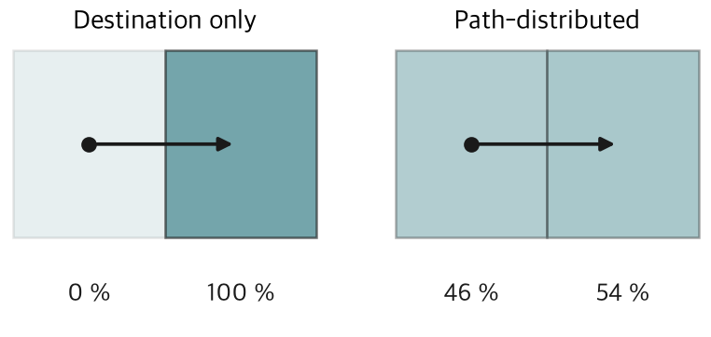
그림 1. 소인 효과의 배분 — 도착 셀에만 부여하는 경우와 경로가 통과한 셀 전체에 통과 길이에 비례하여 배분하는 경우

단위시간당 지면에 축적되는 hazard 총량은 탐지폭과 비행속도의 곱으로 주어지며 경로의 형상과 무관하다. 측방 적분이 진행 방향에 대한 양이므로 경로의 곡률에 영향받지 않기 때문이다. 따라서 이동 구간과 체류 구간 모두에 실제 비행속도를 적용한다. 두 구간에 상이한 속도를 적용하면 한 단계의 총 소인량이 경로 형상에 의존하게 되며, 제자리 대기가 이동에 비해 과소평가된다.
이 hazard 계수는 Stone 등[1]의 호(arc)별 계수를 통과 셀 첨자에 대해 일반화한 형태이다. 결정변수에 대한 선형성이 유지되므로 3장의 절단평면 인증이 그대로 성립한다. 다만 호별 hazard의 독립성을 요구하는 축약 정식화는 적용할 수 없다.
2.4 지형 가중
지형은 관측 가능성에 영향을 준다. 본 논문에서는 셀별 관측성 배율 w_i ∈ (0, 1]을 도입하여 앞의 hazard 계수에 곱한다. 가시성이 낮은 셀은 동일한 소인면적에 대해 더 낮은 hazard를 얻는다. 배율은 계획 시드마다 생성되는 합성 지형으로부터 산출하며, 계획이 참조하는 지도와 평가에 사용되는 진리 지형을 분리할 수 있도록 구성하였다. 지형 가중을 제거하면 셀별 hazard가 균일해져 대칭해가 증가하고 정수 주문제가 해당 대칭을 해소하지 못한다.
2.5 다표적 최소최대 목적
표적의 종류는 식별되나 기동 양상은 미지인 조건을 고려한다. 하나의 표적 유형을 서로 다른 기동 모드 비중을 갖는 복수의 표적 모형 k ∈ K로 표현하고, 계획의 성과를 그중 최악 표적으로 평가한다. 기동 모드가 다르면 표적 존재확률분포(belief)의 전개가 달라지므로 각 모형은 상이한 전이행렬을 갖는다.
표적 k의 초기 확률분포를 π, 단계 t의 전이행렬을 P_t, 누적 hazard 장을 Y라 하면 미탐지확률 f_k는 식 (1)의 전방 재귀로 계산된다.
u_1 = π u_{t+1} = ( u_t ⊙ exp(−Y_t) ) P_t f_k(Y) = Σ_i u_T(i) · exp(−Y_{T,i}) (1)
X_{j,t,i,i'} ∈ {0,1}을 탐색자 j가 단계 t에 i에서 i'로 이동하는 결정변수라 하면, 셀·시간별 누적 hazard는 그 셀을 지나는 모든 호의 계수에 표적별 배율을 곱하여 더한 값이므로 X에 대해 선형이다.
여기서 m_k는 표적 시그니처에 따른 hazard 배율이다. 최종 문제는 결정변수에 대하여 표적별 미탐지확률의 최댓값을 최소화하는 형태로 주어진다.
제약은 탐색자별·단계별 행동 1개, 시간전개 흐름 보존, 셀 점유 한도, 양립 불가 이동의 네 가지이다. 표적 유형을 분리하지 않고 단일 최소최대로 통합하면 난이도가 높은 유형이 목적함수를 지배하여 나머지 유형에 대한 계획 품질이 관측되지 않는다. 이에 표적 유형별로 독립적인 문제를 구성하고 각각 인증한다.
3. 최적성 인증 해법
3.1 외부 근사 절단평면
f_k는 Y에 대해 볼록하고 Y는 X에 대해 선형이므로 f_k의 접평면은 f_k의 하계를 이룬다. 보조변수 η를 도입하여 Kelley[4] 및 Duran–Grossmann[5] 형태의 외부 근사 문제를 구성한다. 모든 표적과 그때까지 생성된 모든 절단에 대하여 η가 접평면 값 이상이 되도록 제약하고 η를 최소화한다. 이는 Stone 등[1] 4.3절의 절단평면 알고리즘과 동일한 형태이다.
절단 생성에 필요한 기울기는 식 (1)의 전방 재귀와 이에 대응하는 후방 재귀로부터 ∂f/∂Y_{t,i} = − u_t(i)·exp(−Y_{t,i})·b_t(i)로 주어진다. 한 번의 전방·후방 통과로 모든 단계와 셀에 대한 기울기가 동시에 산출되므로 표적 경로의 명시적 열거가 요구되지 않는다. 이 재귀는 Brown[7]에 의한다.
3.2 상계·하계와 최적성 간격
각 반복에서 주문제(master problem)의 최적값은 원문제의 하계 L이 된다. 절단이 f_k의 하계를 이루므로 외부 근사 문제의 실행가능집합이 원문제의 실행가능집합을 포함하기 때문이다. 동시에 주문제가 산출한 정수해는 실행 가능한 계획이므로, 이를 식 (1)로 평가한 값이 상계 U가 된다. 하계와 상계가 참 최적값을 사이에 두며, 최적성 간격은 두 값의 차를 상계의 절댓값으로 나눈 상대량으로 정의한다.

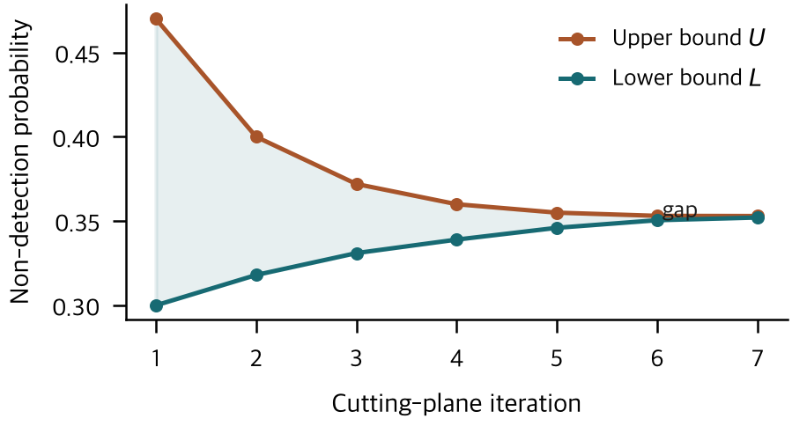
그림 2. 절단평면 반복에 따른 상계와 하계의 수렴

두 경계의 성격은 상이하다. U는 실행 가능한 계획이 실제로 달성한 값이고, L은 어떤 계획도 그 아래로 내려갈 수 없음에 대한 증명이다. 따라서 간격은 계획의 성과가 아니라 잔여 불확실성의 크기를 나타낸다.
3.3 주문제의 규모
각 반복의 주문제는 혼합정수선형계획이며, 이중 수정 단체법 기반의 HiGHS[8]로 푼다. 변수는 호 이진변수(탐색자 클래스 × 단계 × 도달 가능한 호), hazard 연속변수(표적 × 단계 × 셀), 그리고 η로 구성된다. 셀 수가 증가하면 호의 수가 셀 수에 비례하여 증가하고, 단계 수 또한 앞의 규약에 의해 셀 크기에 반비례하여 증가한다. 그 결과 주문제의 규모는 격자 한 변에 대해 3차에 가깝게 증가하며, 이것이 인증 가능한 해상도의 상한을 형성한다.
3.4 구현 검증
인증의 신뢰성은 구현의 정확성에 의존한다. 목적함수는 표적 궤적을 직접 표집하는 몬테카를로 실험과 대조하였다. 두 추정기를 사용하였다. 입자를 개별 궤적으로 전개하는 표집과 셀별 계수만으로 전개하는 표집이며, 어느 쪽도 식 (1)의 재귀를 호출하지 않는다. 여섯 개의 표적·격자 조합에서 해석값과의 최대 절대차는 5.3×10−5였다. 절단 생성에 사용하는 기울기는 중심차분과 대조하여 최대 차 2.4×10−11을 얻었고, 절단의 유효성은 무작위로 생성한 hazard 장에 대해 접평면이 목적함수의 하계를 이루는지를 검사하여 위반 0건을 확인하였다.
이 대조의 범위를 분명히 해 둔다. 위 실험은 전이행렬과 사전분포를 모형의 입력으로 받아 쓰므로, 검증되는 것은 재귀식의 대수와 hazard 조립이며 셀 이산화 자체의 충실도가 아니다. 같은 이산화를 양쪽에서 사용하는 한 이산화 오차는 원리적으로 드러나지 않는다. 연속 공간에서의 충실도는 별도로 측정하였으며 4.8절에서 보고한다.
인증 체계 전반은 실행 가능한 경로 묶음을 완전열거하여 참 최적값을 산출하고 이를 솔버가 보고한 상계·하계와 대조하는 방식으로 검증하였다. 시험한 모든 사례에서 세 값이 일치하였으며, 반환된 계획이 실행가능집합에 속하고 보고된 상계를 실제로 달성함을 함께 확인하였다.
4. 검증 및 결과
4.0 가정과 적용 범위
결과를 읽기에 앞서 본 구현이 놓은 가정을 밝힌다. 이 가정들은 결과가 성립하는 범위를 정한다.
탐지 모형. 셀 내부에서 표적 위치가 균일분포를 따르고 매 소인마다 독립이라는 무작위탐색 가정을 사용한다. 이 가정은 탐색자가 매번 새로운 지면을 쓸 때 타당하며, 같은 지면을 반복해 쓰는 경우 탐지확률을 과대평가한다. 4.8절이 그 크기를 측정한다.
이산화. 관심구역을 정사각 격자로 나누고 표적 운동을 셀 사이의 Markov 전이로 축약한다. 셀 내부의 위치 정보는 전이 때마다 소거되므로, 셀 크기가 센서 탐지폭에 비해 클수록 실제와 멀어진다.
표적. 표적은 탐색자의 존재를 인지하지 않는다. 회피 기동이나 탐색자에 대한 반응은 모형에 없다. 표적 유형은 하나이며 기동 양상만 복수의 가설로 둔다.
센서. 탐지폭은 측방 탐지확률 곡선의 적분으로 요약된 단일 값이며, 기상·표적 자세·배경에 따른 변동은 다루지 않는다. 오탐은 고려하지 않는다.
통신과 항법. 탐색자 사이의 통신 지연과 손실, 항법 오차는 0으로 둔다. 계획은 사전에 일괄 산출되며 비행 중 재계획하지 않는다.
검증 범위. 본 논문의 실험은 2장의 정식화와 3장의 해법에 한정된다. 학습 기반 계획법과의 비교는 별도의 검증을 요하며 본 논문의 범위 밖이다.
4.1 계획 및 인증 절차

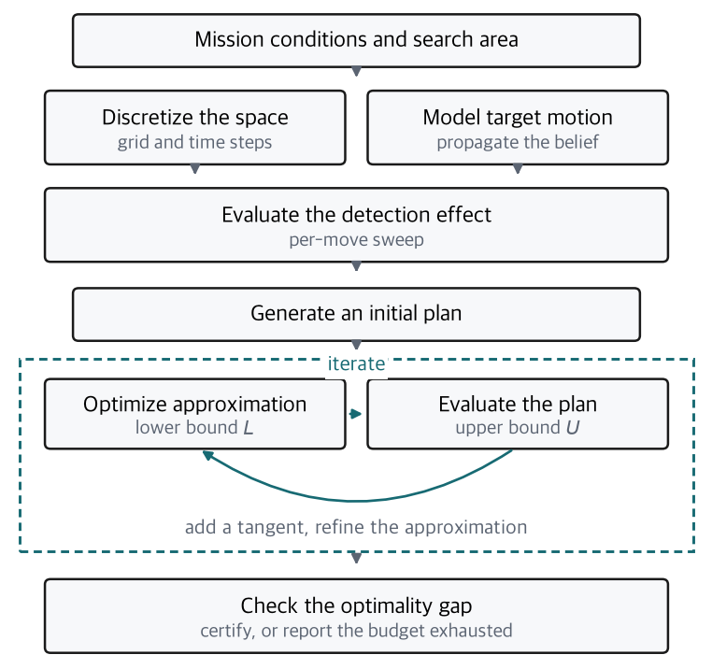
그림 3. 계획 산출 및 검증 절차

초기해는 수렴 가속을 위한 것이며 필수 요소가 아니다. 초기해가 모두 실행 불가능한 경우에도 주문제가 독립적으로 해를 산출함을 회귀 시험으로 확인하였다.
4.2 이산화 조건의 정합성
이 규약 하에서 도달거리 대 셀 크기 비가 1.09~1.12이므로 대각 이동이 불가능하고 한 셀의 후속 셀은 최대 5개이다. 이 성질은 초기 배치에 구조적 제약을 부과한다. 셀 점유 한도가 1인 조건에서 m대의 탐색자를 단일 셀에서 출발시키면 첫 단계에 서로 다른 목적지 m개가 요구되나 후속 셀은 최대 5개이므로, m > 5인 경우 실행 가능한 계획이 존재하지 않는다.
탐색자 6대를 단일 셀에 배치한 조건에서 연속완화 단계에서 실행 불가능으로 판정되었으며, 이는 격자 해상도와 표적 유형에 무관하게 재현되었다. 초기 배치는 계획법의 결정변수가 아니라 주어지는 조건으로 취급하여야 한다.
4.3 확률분포의 집중도
진입 단계 종료 시점의 표적 존재확률분포는 관심구역 전역에 균등하게 분포하지 않는다. 본 실험 조건에서 질량의 50 %가 3~4개 셀에, 90 %가 6~9개 셀에 집중되었으며 이는 전체 셀 수의 7~14 %에 해당한다. 따라서 본 문제는 관심구역 전역의 균등 피복이 아니라 소수의 유력 셀에 대한 hazard 축적의 문제로 귀결되며, 격자 세분에 따른 이득 또한 해당 셀들의 분해능에서 발생한다.
외접 격자를 사용하더라도 탐색 구간 중 표적 질량의 일부는 관심구역 외부로 유출된다. 격자 외부는 흡수 상태로 두어 해당 질량이 목적함수에서 미탐지로 계상되도록 하였다.
4.4 풀이 깊이와 반복 횟수
주문제 1회당 허용 시간과 반복 횟수의 배정은 두 경계에 서로 다르게 작용한다. 반복은 절단을 축적하여 외부 근사를 조이므로 상계를 하강시키고, 주문제의 풀이 깊이는 정수 주문제의 쌍대 한계를 강화하므로 하계를 상승시킨다. 앞선 측정은 총 계산시간이 함께 달라지는 두 조건을 비교하여 배정의 효과와 총량의 효과가 분리되지 않았다. 이를 바로잡기 위해 총예산을 고정하고 분할만 바꾸는 설계로 다시 측정하였다. 주문제당 허용 시간을 총예산을 반복 횟수로 나눈 값으로 두어, 네 분할 모두 동일한 명목 총예산을 갖도록 하였다. 한 격자, 세 개의 계획 시드, 네 분할로 12회를 실행하였다.
배정은 최적성 간격에 비단조로 작용하였다. 중간 범위의 두 분할은 서로 구분되지 않았으나(짝지은 차이가 동일 조건 재실행의 변동 이내), 양극단은 모두 열화를 보였으며 그 양상이 서로 달랐다. 반복이 가장 적은 분할에서는 절단이 부족하여 주문제가 초기 실행가능해를 전혀 개선하지 못하는 사례가 세 시드 중 두 시드에서 발생하였다. 이 경우 반환된 계획은 휴리스틱 초기해와 동일하며, 산출된 간격은 절단평면법의 성능이 아니라 초기해의 품질을 보고하는 것이 된다. 반복이 가장 많은 분할에서는 모든 반복이 시간 한도에 도달하여 쌍대 한계가 약화되었고, 그 영향은 간격이 크게 열리는 인스턴스에서만 재실행 변동의 13.8배에 이르렀다.
두 실패는 서로 다른 경계에서 나타난다. 전자는 상계가 초기해 수준에 머무는 것이고 후자는 하계가 따라오지 못하는 것이다. 따라서 배정의 권고는 최적점이 아니라 작동 구간으로 주어진다. 피해야 할 것은 양극단이며 그 사이는 평평하다.
4.5 인증의 재현성
동일 시드 및 동일 조건에서 반복 실행한 결과, 탐지확률은 부동소수점 유효자릿수 전체에 걸쳐 일치하였으나 최적성 간격과 반복 횟수는 일치하지 않았다. 원인은 주문제의 시간 한도에 있다. 시간 한도에 도달한 혼합정수계획은 그 시점까지의 쌍대 한계를 반환하며, 한도 도달 여부는 실행 시점의 계산 부하에 의존한다.
이는 인증의 유효성을 훼손하지 않는다. 약화된 하계 또한 유효한 하계이므로 인증은 보수적으로 산출될 뿐 오류가 아니다. 다만 결과 보고 시 계획과 그 탐지확률은 재현 가능한 수치로, 최적성 간격은 실행 조건에 의존하는 수치로 구분하여 제시할 필요가 있다.
변동의 크기를 두 경로로 측정하였다. 첫째, 동일 인스턴스·동일 예산·동일 시드를 두 번 실행한 결과 최적성 간격이 2.19 %p 달라졌다. 두 실행 모두 전 반복이 시간 한도에 도달하였고, 최선해를 찾은 반복이 서로 달랐다. 둘째, 지형을 고정한 채 belief 입자 표본만 바꾸어 동일 계획을 채점한 결과 탐지확률이 0.005 ~ 0.010 범위에서 변동하였다. 계통 편향은 관측되지 않았고(셀당 입자를 네 배로 바꾸어도 평균 차이가 0.0012 이하), 변동은 셀당 입자 100 부근에서 0.0007로 급격히 감소하였다. 선언된 셀당 입자 50은 이 변동을 억제하기에 충분하지 않다.
두 변동은 서로 독립이며 합은 인증 기준과 같은 크기 규모다. 따라서 기준 부근의 인증은 단일 실행으로 확정할 수 없다. 간격이 기준에서 충분히 떨어진 조건에서만 단일 실행의 판정이 의미를 가지며, 경계 부근에서는 복수 실행과 복수 입자 표본에 대한 보고가 요구된다.
이 보수성은 인증 실패로 보고된 조건의 해석에도 적용된다. 시간 한도에 도달한 주문제가 많은 조건일수록 하계가 약화되므로 산출된 간격은 참 간격의 상계이며, 인증에 실패한 것으로 분류된 해상도가 주문제를 최적까지 풀 경우 기준을 만족할 가능성을 배제하지 않는다. 따라서 본 논문이 보고하는 인증 가능 해상도는 해당 계산 예산 하에서의 값이며 참값의 하한으로 읽어야 한다.
4.6 인증 결과
그림 4는 8 × 8 격자에서 인증된 계획과 최악 표적의 존재확률분포를 함께 제시한 것이다. 확률 질량은 소수의 셀에 집중되어 있으며, 여섯 대의 탐색자는 각자의 출발 셀에서 출발하여 해당 영역에 진입한 뒤 대부분의 단계를 고확률 셀과 그 인접 셀에 머무르며 소비한다. 한 단계에 한 셀에서 축적되는 소인면적이 셀 면적의 일부에 지나지 않으므로, 계획은 유력 셀을 한 번 방문하고 이탈하는 대신 반복 체류를 선택한다.

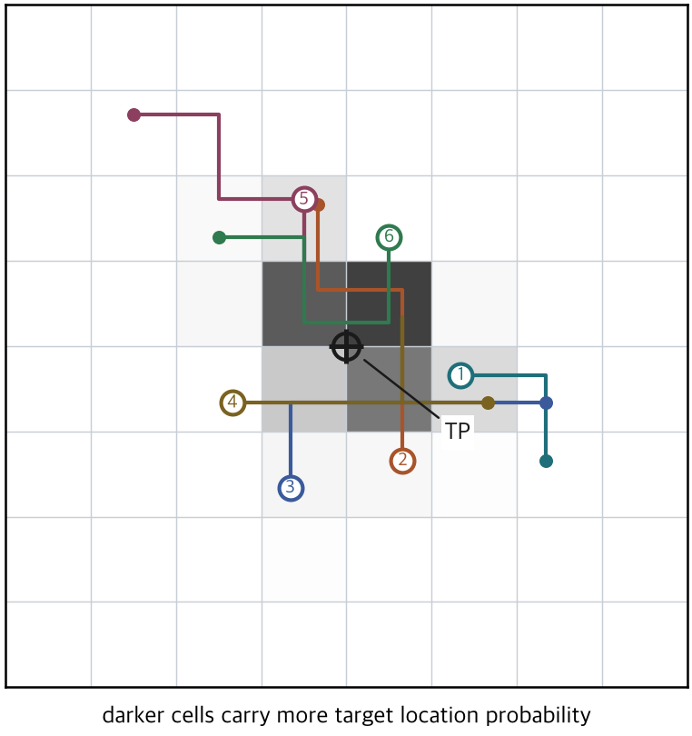
그림 4. 8 × 8 격자의 계획과 최악 기동 가설의 표적 존재확률분포

그림 5는 같은 계획의 단계별 점유를 시간 단계마다 하나의 격자로 분리하여 제시한 것이다. 경로를 한 장에 겹쳐 그리면 서로 다른 시각의 통과가 동시 점유처럼 보이나, 단계별로 분리하면 어느 단계에서도 한 셀에 두 대 이상이 놓이지 않음이 드러난다. 실제로 동일 시점 동일 셀, 동일 시점 동일 간선, 정면 교환의 위반 건수는 모두 0이었다. 겹쳐 보이는 구간은 한 탐색자가 떠난 뒤 다른 탐색자가 진입하는 승계이며, 이는 2.5절의 제약이 금지하는 것이 아니다. 이 계획에서 제자리 호의 비율은 70 %로, 확률 질량이 소수의 셀에 집중된 조건에서는 이동보다 체류가 더 많은 소인을 축적한다.

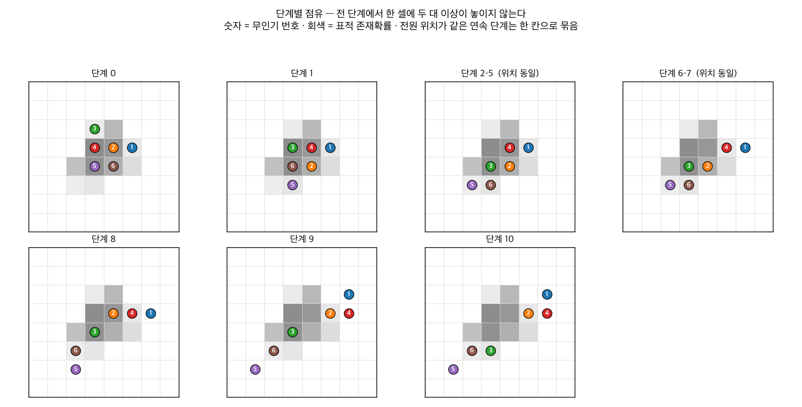
그림 5. 계획의 단계별 점유 — 시간 단계마다 격자 하나, 표식은 무인기 한 대

Table 1은 인증된 계획의 탐지확률과 최적성 간격을 정리한 것이다. 마지막 열의 초기해는 절단평면 반복 이전에 휴리스틱이 산출한 값으로, 인증된 계획이 이를 얼마나 개선하였는지를 나타낸다.

표 1. 혼합정수계획 해와 몬테카를로 평가의 비교
조건 | 셀 [m] | 탐지폭/셀 | MILP 탐지확률 | 최적성 간격 | MC 탐지확률 | 차 | 비
Tank · 4 × 4 | 4442 | 9.0 % | 0.3786 | 0.011 % | 0.1868 | -0.1918 | 0.493
Tank · 6 × 6 | 2961 | 13.5 % | 0.5981 | 0.028 % | 0.4209 | -0.1773 | 0.704
Tank · 8 × 8 | 2221 | 18.0 % | 0.7474 | 0.810 % | 0.5699 | -0.1775 | 0.763
TEL · 10 × 10 | 1990 | 20.1 % | 0.7283 | 0.807 % | 0.6009 | -0.1274 | 0.825
Tank · 10 × 10 | 1777 | 22.5 % | 0.7971 | 0.962 % | 0.6459 | -0.1512 | 0.810

표 1은 혼합정수계획으로 얻은 계획을 두 방식으로 평가한 결과다. "MILP 탐지확률"은 계획이 전제한 셀 모형 위에서의 값이고, "MC 탐지확률"은 같은 계획을 셀 이산화 없이 연속 공간에서 표적 궤적을 직접 표집하여 평가한 값이다. 표본은 조건마다 8만 개 이상을 사용하였다.
두 값의 차이는 모든 조건에서 같은 방향이다. 셀 모형이 탐지확률을 높게 본다. 주목할 점은 그 차이가 최적성 간격과 무관하다는 것이다. 간격이 가장 작은 조건(0.011 %)에서 차이가 가장 컸고(−0.19), 간격이 가장 큰 조건(0.962 %)에서 차이는 오히려 작았다(−0.15). 두 양의 상관은 −0.69로 부호가 반대다. 반면 차이의 비는 탐지폭 대 셀 한 변의 비에 대해 단조 증가하며 상관이 +0.94다.
해석은 다음과 같다. 최적성 간격은 선언된 모형 안에서 계획이 최적해로부터 얼마나 떨어져 있는지를 말한다. 간격이 작다는 것은 그 모형을 잘 풀었다는 뜻이지 그 모형이 현실에 가깝다는 뜻이 아니다. 모형과 현실의 거리는 격자를 얼마나 잘게 나누었는지, 더 정확히는 센서 탐지폭이 셀 크기에 비해 얼마나 큰지가 결정한다. 거친 격자에서는 간격을 0에 가깝게 만들 수 있으나 그렇게 얻은 계획의 실제 성능은 모형이 말하는 값의 절반에 그칠 수 있다. 두 지표는 함께 보아야 하며, 어느 하나로 다른 하나를 대신할 수 없다.
나머지 시드 및 격자 해상도에 대한 인증을 수행 중이며, 완료 후 Table 1로 제시한다.
4.7 해상도와 인증 가능성
격자를 세분하면 셀 면적이 줄어 한 번의 방문이 축적하는 hazard가 커지고, 확률 질량이 집중된 영역을 더 정밀하게 구분할 수 있으므로 달성 가능한 탐지확률은 상승한다. 그러나 3.3절에서 서술한 바와 같이 주문제의 규모는 격자 한 변에 대해 3차에 가깝게 증가하므로, 동일한 계산예산 하에서는 해상도가 높아질수록 쌍대 한계가 상계를 따라가지 못한다.
그림 6은 계산예산을 고정한 조건에서 두 지표가 해상도에 대해 반대 방향으로 움직이는 양상을 나타낸 것이다. 탐지확률은 상승하다 포화하는 반면 최적성 간격은 단조 증가하여 일정 해상도 이상에서 인증 기준을 초과한다. 따라서 운용 가능한 해상도는 계획 성능이 아니라 인증 가능성에 의해 결정되며, 두 곡선이 교차하는 지점이 그 상한을 형성한다.
이 관계는 계획법의 성능 한계가 아니라 이산화와 계산예산의 상호작용에서 비롯된다. 다만 예산의 증가가 인증을 단조롭게 개선하지는 않는다. 인증에 실패한 두 조건에 반복 예산을 3배 부여한 결과는 서로 갈렸다. 한 조건에서는 간격이 2.709 %에서 0.962 %로 감소하여 기준을 만족하였으나, 그 여유는 0.038 %p로 4.5절에서 측정한 재실행 변동의 1/58에 불과하고 최종 하계가 시간 한도에 도달한 주문제에서 산출되었다. 모든 반복이 이미 시간 한도에 도달하던 다른 조건에서는 간격이 7.035 %에서 7.862 %로 오히려 증가하였다. 절단이 축적되면 주문제의 규모가 커지므로, 주문제당 허용 시간이 고정된 상태에서 반복만 늘리면 쌍대 한계가 약화될 수 있다.
따라서 본 논문이 보고하는 인증 가능 해상도는 특정 계산 예산 하에서의 값이며, 예산을 늘려 확장할 수 있는지는 인스턴스에 따라 다르다.

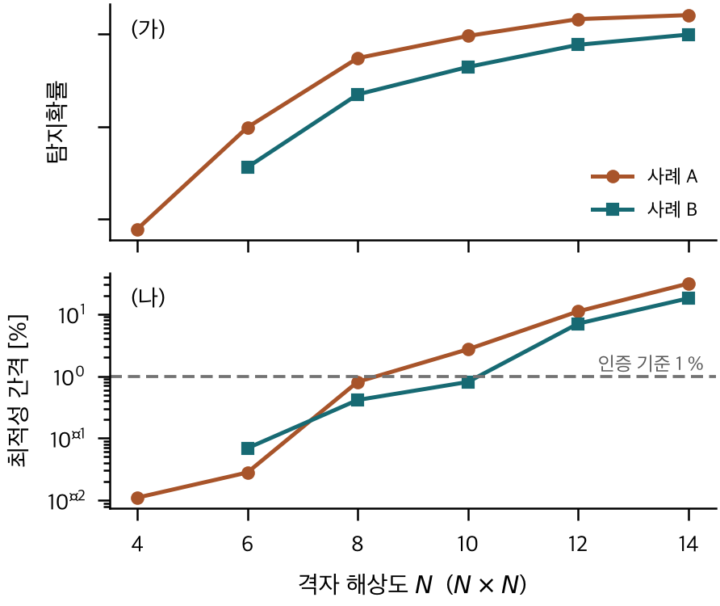
그림 6. 계산예산을 고정한 조건에서 격자 해상도에 따른 탐지확률과 최적성 간격 (사례 A·B는 관심구역 반경이 서로 다른 두 표적 조건)

4.8 모형 충실도
3.4절의 검증은 전이행렬과 사전분포를 모형의 입력으로 받아 쓰므로 셀 이산화 자체의 충실도를 다루지 않는다. 이를 측정하기 위해 셀 이산화를 사용하지 않는 평가기를 별도로 구성하였다. 표적은 연속 공간에서 기동을 직접 전개하고, 탐색자는 셀 중심을 잇는 항적과 셀 내부의 소인 회로를 실제로 비행하며, 탐지는 항적에 대한 측방거리로부터 계산한다. 두 모형이 같은 양을 비교하도록 단위시간당 소인량을 일치시켰으며, 임무 전체 항적 길이가 이론값과 소수점 여섯 자리까지 일치함을 확인하였다.
인증된 계획을 두 모형으로 평가한 결과 연속 모형의 탐지확률이 일관되게 낮았다. 그 비(연속/셀)는 탐지폭 대 셀 한 변의 비에 대해 단조 증가하였다. 두 케이스는 관심구역 반경도 표적 집합도 다르지만, 탐지폭 비율 순으로 정렬하면 하나의 곡선 위에 놓인다. 표적 운동모형을 IMM5에서 확산형으로 교체한 대조에서도 같은 비가 얻어져, 이 오차의 지배 변수가 표적 모형이 아니라 이산화 규모임을 확인하였다. 탐지폭이 셀 한 변의 9·13·18·20·23 %인 다섯 조건에서 연속 모형과 셀 모형의 탐지확률 비는 각각 0.49·0.70·0.76·0.83·0.81이었다.
수준의 차이보다 중요한 것은 순위다. 같은 인스턴스에서 서로 다른 계산 조건으로 얻은 다섯 계획을 공통 난수로 평가하였다. 셀 모형이 최선으로 지목한 계획은 연속 모형에서 3위였고, 연속 모형의 최선은 셀 모형 기준 4위였다. 짝지은 표준오차 대비 20배를 넘는 차이이므로 표집 변동으로 설명되지 않는다. 순위상관은 유의하지 않았다.
원인은 분해능에 있다. 다섯 계획에 대한 목적함수 값의 폭은 셀 모형에서 0.005인 반면 연속 모형에서는 0.043으로 8.4배 넓었다. 표적 간 폭도 같은 배수로 압축되었다. 셀 모형은 실제로 존재하는 차이를 자신의 눈금으로 구분하지 못한다.
이 한계는 탐지함수의 형태를 바꾸는 것으로 해소되지 않는다. 무작위탐색을 전제하는 지수형 대신 완전한 덮개를 전제하는 포화형을 적용하여 같은 다섯 계획을 다시 순위 지었으나, 다섯 중 넷이 동점으로 처리되었고 최선으로 지목된 계획은 연속 모형에서 4위였다. 누적 소인 분포·포화 초과분·방문 셀 수·체류 비율 등 셀 단위로 집계되는 어떤 양으로도 계획 간 차이가 설명되지 않았다. 차이는 셀 해상도 아래에 존재한다.
이 결과는 인증의 유효성을 훼손하지 않는다. 인증은 선언된 모형 안에서의 최적성을 증명하며 그 증명은 그대로 성립한다. 다만 인증된 간격이 모형과 연속 공간 사이의 거리보다 두 자릿수 작으므로, 계획의 절대 탐지확률과 계획 간 우열은 인증만으로 확정할 수 없다. 본 논문은 두 값을 함께 보고하며, 이 관계는 모형이 신뢰할 만한 해상도의 하한을 제시한다. 그 해상도는 4.7절이 보인 인증 가능 해상도보다 높으며, 현재 계산 예산에서 두 구간은 겹치지 않는다.
그림 7은 인증된 계획이 실제로 무엇을 보고 결정되었는지를 셀 단위로 제시한 것이다. 탐색 시작 시점의 확률분포는 소수의 셀에 집중되어 있고 격자의 다수 셀은 확률이 0이며, 탐색 종료 시점까지 분포는 통행성이 높은 축을 따라 확산한다. 계획된 경로는 확률이 집중된 영역에 머물고 은폐 가중이 높은 셀은 회피한다. 동시에 이 그림은 4.8절이 지적한 한계를 시각적으로 드러낸다. 탐지폭은 셀 한 변의 18 %에 불과하므로, 한 셀에 부여된 hazard가 셀 전체에 균일하게 작용한다는 전제는 이 규모에서 성립하지 않는다.

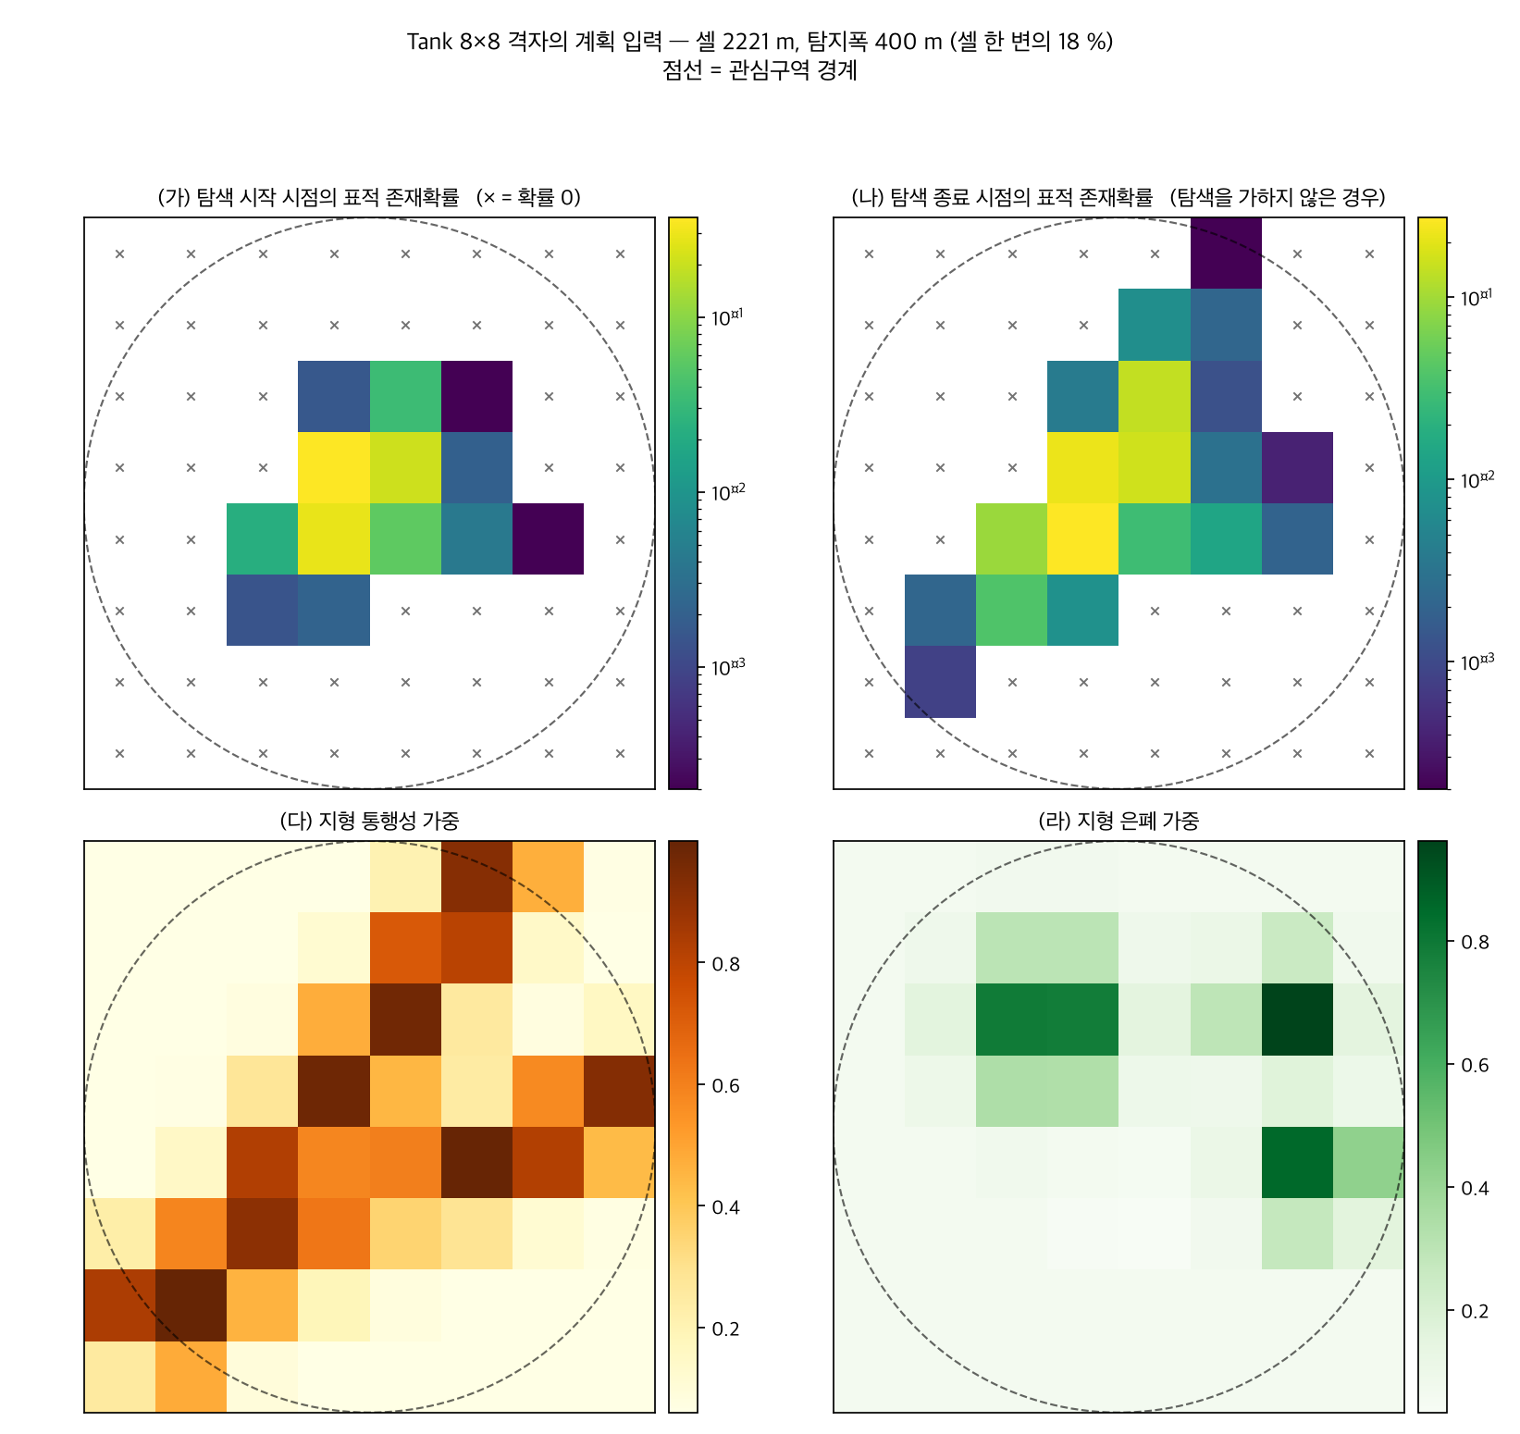
그림 7. 계획이 입력으로 받은 셀 단위 자료 — 탐색 시작·종료 시점의 표적 존재확률과 두 지형 가중

5. 결론
본 논문에서는 경로 제약을 갖는 다중 무인기의 이동표적 탐지 경로계획을 확률적 탐색이론 위에서 구성하고, 수치적 해석과 몬테카를로 모의를 결합하여 구현·검토하였다. 표적 존재확률은 입자 필터로 전개하여 격자 Markov 모형으로 축약하였고, 이동 중 소인 효과를 경로가 통과한 셀 전체에 배분하는 hazard 모형을 도입하였다. 경로는 혼합정수계획으로 정하고, 목적함수의 볼록성을 이용한 외부 근사 절단평면법으로 풀어 계획과 함께 최적성 간격을 산출하였다.
구현의 정확성은 완전열거, 몬테카를로 표집, 중심차분, 접평면 검사로 독립 검증하였다. 아울러 셀 이산화를 사용하지 않는 연속 공간 평가기를 별도로 구성하여 모형 자체가 연속 공간과 얼마나 떨어져 있는지를 측정하였다.
확인한 성질은 네 가지다. 첫째, 이산화는 자유 변수가 아니며 셀 크기가 단계 수를 결정한다. 둘째, 동일한 총 계산시간의 배정은 최적성 간격에 비단조로 작용하며 양극단은 서로 다른 경계에서 무너진다. 셋째, 최적성 간격은 실행 의존적 변동을 가지므로 기준 부근의 판정을 단일 실행으로 확정할 수 없다. 넷째, 최적성 간격과 모형 충실도는 서로 독립이며, 간격이 작다는 것이 계획의 실제 성능을 보장하지 않는다.
본 연구의 한계는 4.0절에 밝힌 가정에서 비롯된다. 향후 과제를 그 가정에 대응시켜 정리한다.
이산화 가정. 모형이 신뢰할 만한 해상도는 인증이 성립하는 해상도보다 높으며, 현재 계산 예산에서 두 구간은 겹치지 않는다. 격자를 균일하게 세분하면 주문제의 규모가 격자 한 변의 3차로 증가하므로 이 방향만으로는 해소되지 않는다. 확률 질량이 집중된 영역만 선택적으로 세분하는 적응적 이산화, 그리고 셀 내부의 위치 정보를 일부 보존하는 축약이 후보가 된다.
탐지 모형 가정. 무작위탐색 전제를 대신할 후보로 완전한 덮개를 전제하는 포화형 탐지함수를 검토하였으나, 계획 간 우열을 구분하지 못하는 한계는 동일하였다. 셀 단위로 집계되는 양만으로는 해소되지 않으므로, 셀 내부의 소인 기하를 목적함수에 반영하는 정식화가 필요하다.
표적 가정. 표적이 탐색자를 인지하지 않는다는 전제를 완화하면 문제는 탐색자와 표적의 이인 영합 게임이 된다. 회피 기동을 포함하는 최악 가정 하의 계획은 본 논문의 최소최대 구조를 확장하여 다룰 수 있다.
계획의 정적 성격. 본 논문의 계획은 사전에 일괄 산출되며 비행 중 갱신되지 않는다. 탐색 결과에 따른 belief 갱신을 반영하는 재계획이 자연스러운 확장이며, 이 경우 계산 시간이 실시간 제약을 받으므로 매 시점 혼합정수계획을 푸는 방식은 적합하지 않다. 이 지점에서 학습 기반 계획법이 의미를 갖는다. 다중 에이전트 강화학습으로 정책을 사전에 학습해 두면 실행 시점의 계산은 정책 평가로 대체되므로, 재계획 주기를 크게 줄일 수 있다.
다만 학습 기반 계획법과의 비교에는 전제가 있다. 두 계획법이 동일한 인스턴스를 대상으로 하였음이 입증되어야 하며, 본 논문의 구현은 공통 입력 지문으로 이를 보장한다. 더 중요하게, 비교의 잣대는 셀 모형이 아니라 연속 공간 평가여야 한다. 셀 모형 위에서는 인증된 계획이 정의상 최적이므로 비교가 성립하지 않으며, 4.8절이 보인 바와 같이 셀 모형은 계획 간 실제 차이를 구분하지 못한다. 본 논문이 두 거리를 함께 재는 구조를 갖춘 이유가 여기에 있다.
References
[1] L. D. Stone, J. O. Royset, and A. R. Washburn, Optimal Search for Moving Targets, International Series in Operations Research & Management Science, Vol. 237, Springer, Cham, 2016. doi:10.1007/978-3-319-26899-6
[2] J. N. Eagle and J. R. Yee, “Technical Note—An Optimal Branch-and-Bound Procedure for the Constrained Path, Moving Target Search Problem,” Operations Research, Vol. 38, No. 1, pp. 110–114, 1990. doi:10.1287/opre.38.1.110
[3] K. E. Trummel and J. R. Weisinger, “Technical Note—The Complexity of the Optimal Searcher Path Problem,” Operations Research, Vol. 34, No. 2, pp. 324–327, 1986. doi:10.1287/opre.34.2.324
[4] J. E. Kelley, Jr., “The Cutting-Plane Method for Solving Convex Programs,” Journal of the Society for Industrial and Applied Mathematics, Vol. 8, No. 4, pp. 703–712, 1960. doi:10.1137/0108053
[5] M. A. Duran and I. E. Grossmann, “An Outer-Approximation Algorithm for a Class of Mixed-Integer Nonlinear Programs,” Mathematical Programming, Vol. 36, No. 3, pp. 307–339, 1986. doi:10.1007/BF02592064
[6] J. O. Royset and H. Sato, “Route Optimization for Multiple Searchers,” Naval Research Logistics, Vol. 57, No. 8, pp. 701–717, 2010. doi:10.1002/nav.20432
[7] S. S. Brown, “Optimal Search for a Moving Target in Discrete Time and Space,” Operations Research, Vol. 28, No. 6, pp. 1275–1289, 1980. doi:10.1287/opre.28.6.1275
[8] Q. Huangfu and J. A. J. Hall, “Parallelizing the Dual Revised Simplex Method,” Mathematical Programming Computation, Vol. 10, No. 1, pp. 119–142, 2018. doi:10.1007/s12532-017-0130-5

